Chủ đề: [Giải toán 6 sách kết nối tri thức với cuộc sống] tập 2 - Bài 35: Trung điểm của đoạn thẳng
Dưới đây Đọc tài liệu xin gợi ý trả lời Bài 8.15 trang 56 SGK Toán lớp 6 Tập 2 sách Kết nối tri thức với cuộc sống theo chuẩn chương trình mới của Bộ GD&ĐT:

Giải Bài 8.15 trang 56 Toán lớp 6 Tập 2 Kết nối tri thức
Câu hỏi : Cho hình vẽ sau:
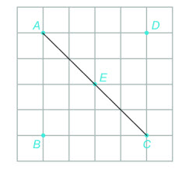
a) Em hãy dùng thước thẳng để kiểm tra xem điểm E có phải là trung điểm của đoạn AC không.
b) Kiểm tra xem E còn là trung điểm của đoạn thẳng nào khác có các đầu mút là các điểm đã cho.
Giải
a) Sử dụng thước thẳng để đo ta thấy EA = EC
Vì E nằm giữa A và C mà AE = EC nên E là trung điểm của AC.
b)
Ta có hình vẽ:
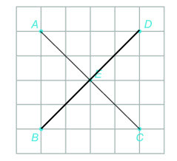
Nhận thấy ba điểm B, E, D cùng nằm trên một đường thẳng nên chúng thẳng hàng.
Sử dụng thước thẳng để đo ta thấy: BE = DE
Vì E nằm giữa B và D mà BE = ED nên E là trung điểm của BD.
-/-
Vậy là trên đây Đọc tài liệu đã hướng dẫn các em hoàn thiện phần giải toán 6: Bài 8.15 trang 56 Toán lớp 6 Tập 2 Kết nối tri thức. Chúc các em học tốt.

